Navodila za delo v petek, 27. 03. 2020
MAT: Geometrijski liki ( 1.ura od dveh)
→ V DZ si oglej strani 55, 56, 57 in preberi.
→ V zvezek zapiši spodnji zapis in ob njem razmišljaj v čem se liki razlikujejo od geometrijskih teles.
→ Potem v SDZ stran 55 reši 1. nalogo.

Zapis v zvezek: GEOMETRIJSKI LIKI
Geometrijski liki so ravne ploskve.
Nekaterim likom lahko izmerimo dolžino in širino.
Poznamo kvadrat, pravokotnik, trikotnik, šestkotnik, krog, elipsa...
Imajo samo stranice in oglišča.

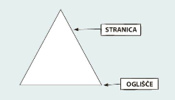
Pravokotnik je širikotnik, ki ima 4 prave kote. Lastnosti pravokotnika so:
- ima 4 stranice,
- ima 4 oglišča,
- nasprotni stranici sta vzporedni in enako dolgi,
- sosednji stranici sta med seboj pravokotni.
Označevanje pravokotnika:
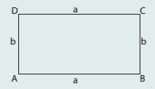
Stranice označimo z malima tiskanima (pisanima) črkama a in b.
Oglišča označimo z velikimi tiskanimi črkami A, B, C in D.

Kvadrat je štirikotnik, ki ima 4 prave kote in vse 4 stranice enako dolge.
Lastnosti kvadrata:
- ima 4 stranice,
- ima 4 oglišča,
- nasprotni stranici sta vzporedni in vse 4 stranice so enako dolge,
- sosednji stranici sta med seboj pravokotni.
Označevanje kvadrata:
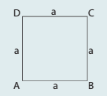
Stranice označimo z malo tiskano (pisano) črko a.
Oglišča označimo z velikimi tiskanimi črkami A, B, C in D.
**********************************************************
NIT: Odpadno embalažo lahko ponovno uporabimo
→ Ponovi učno snov tako, da odgovoriš na naslednja vprašanja:
Zakaj je ločevanje odpadkov nujno?
Razložite pojem recikliranje.
Katere odpadke lahko recikliramo?
Kaj lahko naredimo z organskimi odpadki?
Naštejte nekaj nevarnih odpadkov.
Zakaj moramo nevarne odpadke zbirati ločeno?

→ Vprašanja prepiši v zvezek za NIT in nanje odgovori pisno.
→ Pripravi material za lum nalogo prihodnjo sredo! (Glej prilogo!)

Priloga: PRAŠIČEK IZ ODPADNIH MATERIALOV
- Odstrani zamašek plastenke in ga shrani za kasneje.
Združi jogurtove lončke ali nek drug odpadek po dva in dva in jih na plastenko pritrdi z lepilnim trakom. To je sedaj trebuh tvojega prašička.
- Prašička postavi na noge in s flomastrom na hrbtno stran nariši pravokotnik. Z nožem previdno izreži ta pravokotnik. Tukaj potrebuješ pomoč staršev, da se ne boš urezal. To je reža za vnašanje kovancev.
- Iz roza papirja (lahko pa bel papir samo pobarvaš) izreži uhlja in zaviti rep ter ju pritrdi z lepilnim trakom.
- Zamašek prelepi z roza papirjem in nanj nariši dve nosnici.
- Prašičku dodaj še oči. Lahko jih narišeš, izrežeš iz papirja ali pa nalepi plastične oči.
- Prašička lahko še polepšaš: oblepiš ga z roza svilenim papirjem ali z rumenimi rožicami malo tu, malo tam.
- Lahko pa narediš popolnoma svojo izvedbo živali. Bodi kreativen.

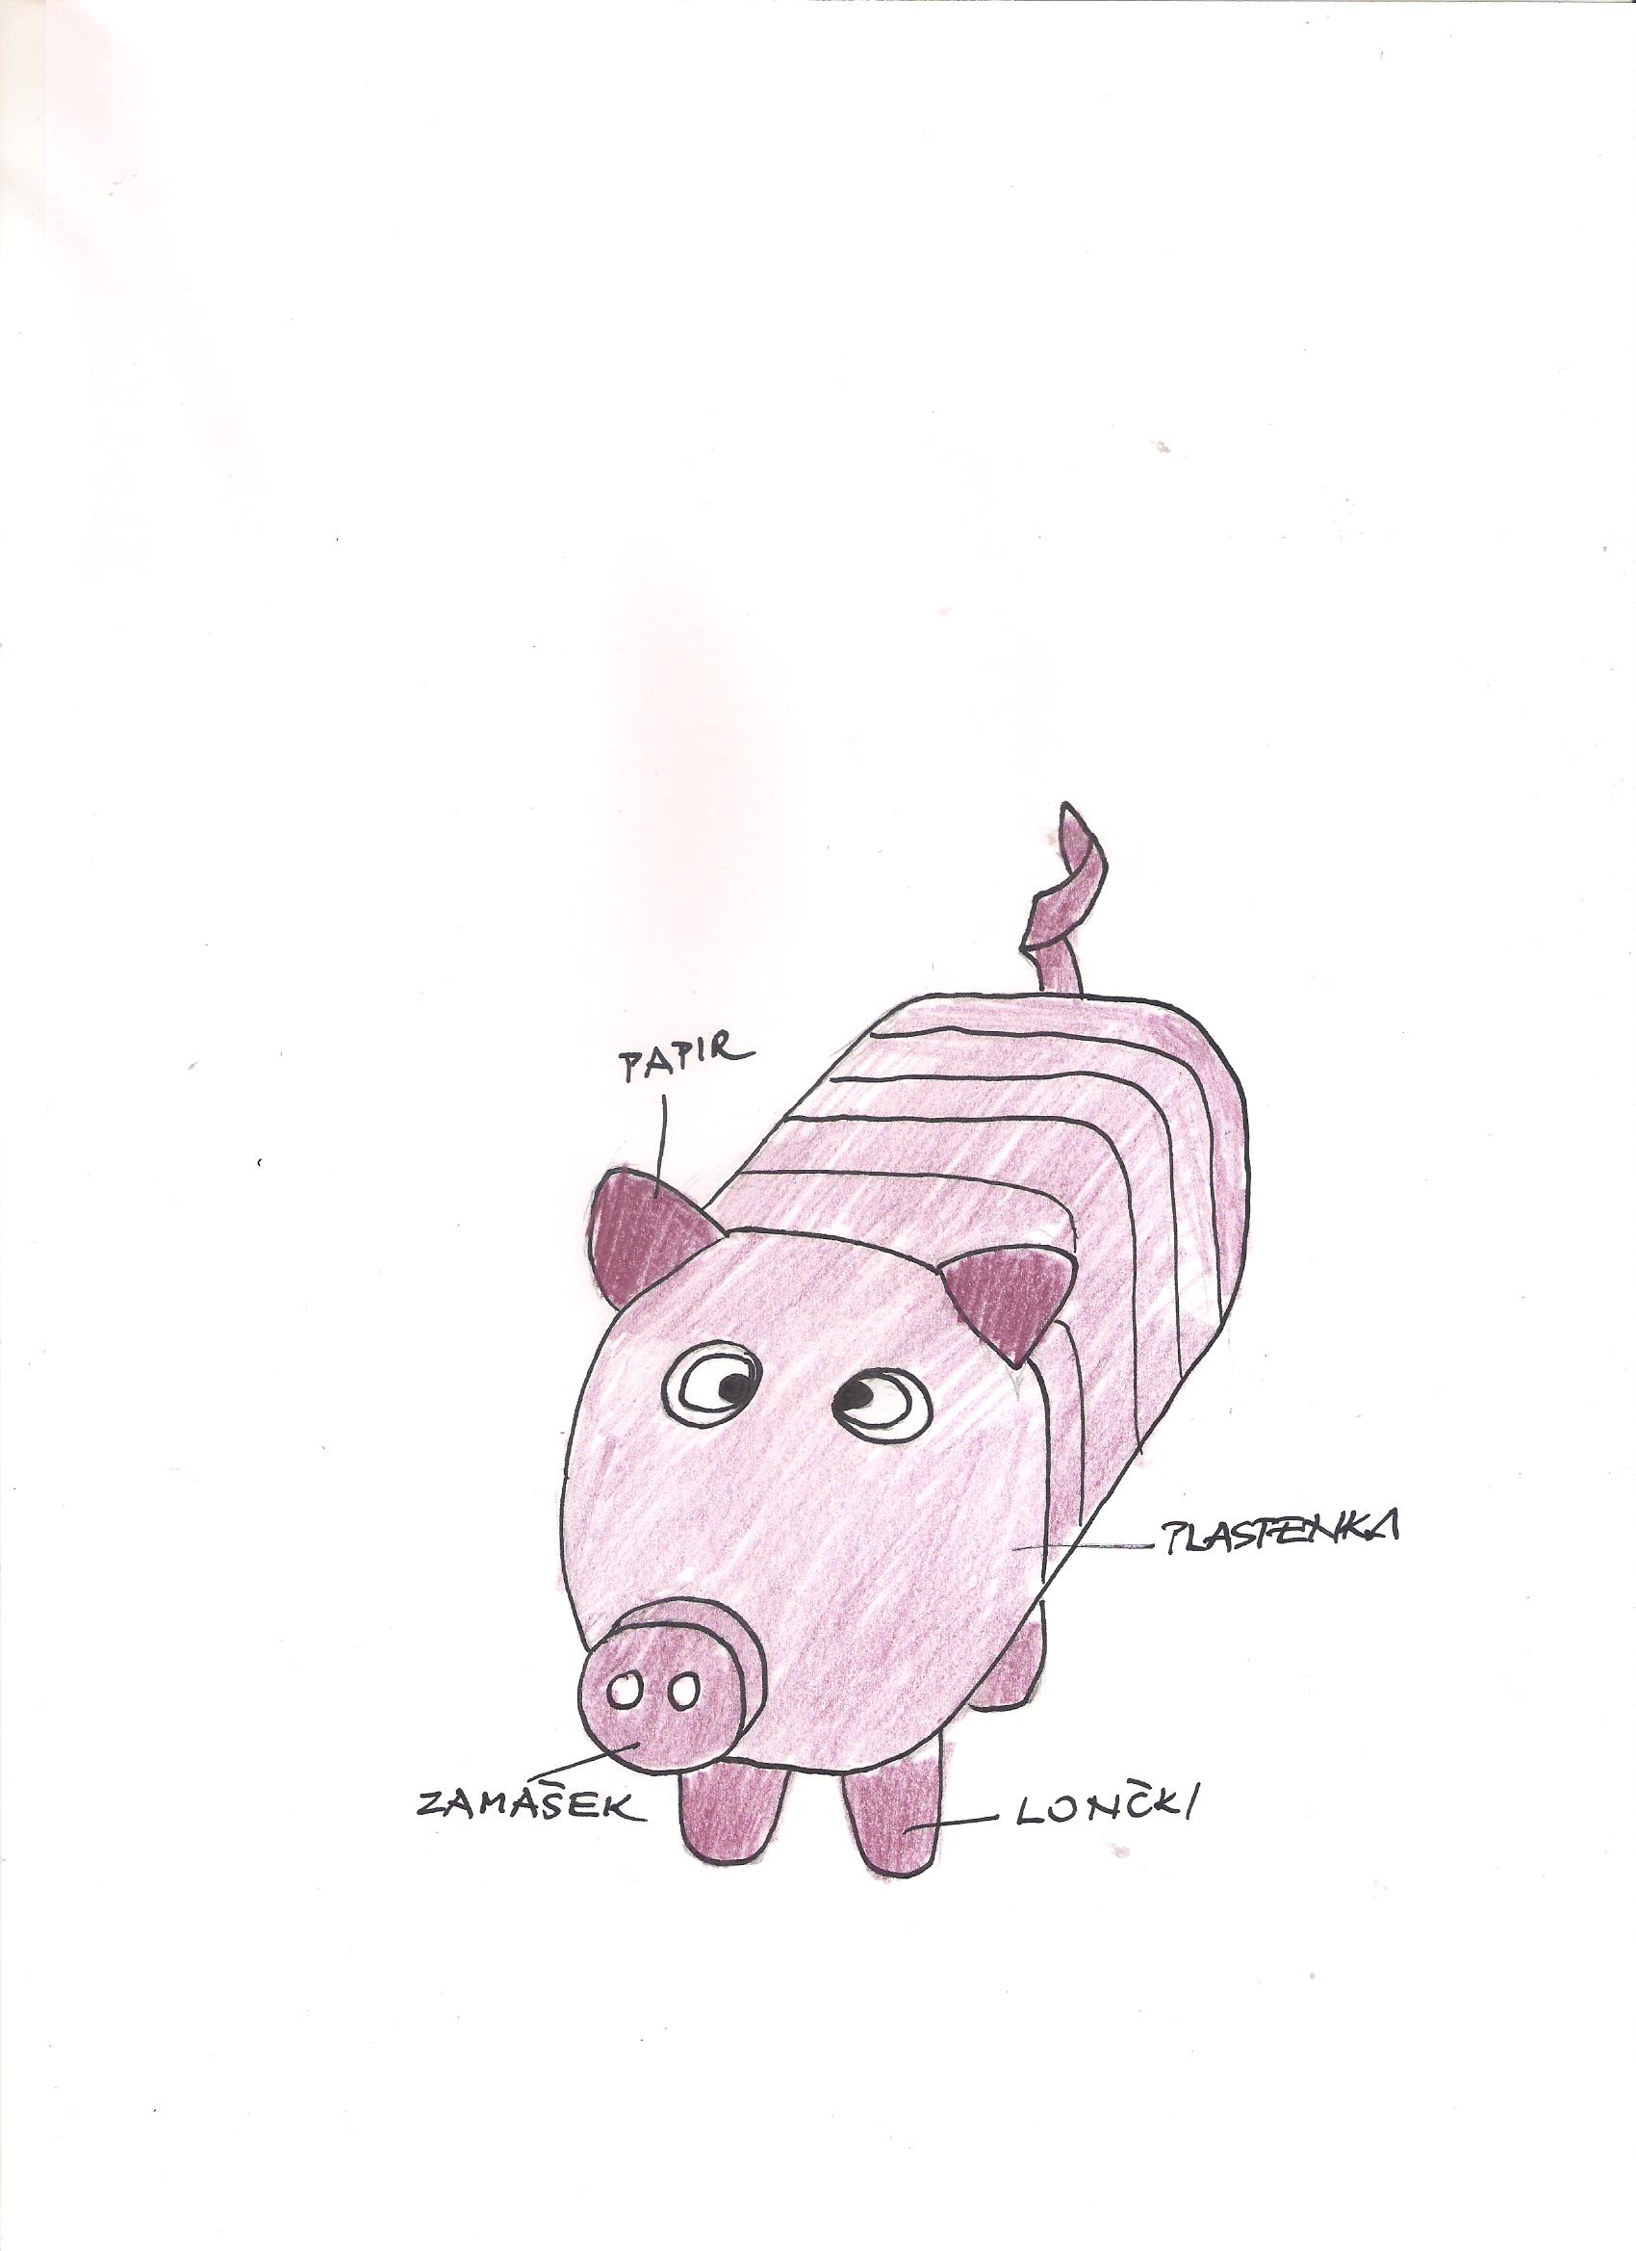

*****************************************************************
SLJ: Kako se pripravimo na govorni nastop? (2.ura/ od dveh)
→ SDZ stran 60 / naloga 5
Natančno preberi navodilo in ga upoštevaj. Upam, da si razumel, da narediš samo miselni vzorec ali preglednico. Nalogo zapiši v zvezek.
→ SDZ stran 61 / Razmisli in odgovori (preberi, razmišljaj ali narediš vse potrebno, zapomni si pomembne zakonitosti.
→ Da snov ponoviš in si zapomniš kaj je bil cilj tega poglavja lepopisno prepiši besedilo na rumeni podlagi Moram vedeti. Ne pozabi na naslov z rdečo barvo:
PRIPRAVA NA GOVORNI NASTOP

***************************************************************************
GUM: BALET – W. A. Mozart Mala nočna glasba
→ Na spletu poslušaj skladbo Mala nočna glasba - W. A. Mozart in si oglej baletno predstavo. Lahko poslušaš tudi zelo zna no Labodje jezero ali druge baletne predstave.
https://www.youtube.com/watch?v=ePWLJoojboM
→ V glasbeni zvezek zapiši zapis, ki sem ti ga pripravila.

B A L E T
Balet je glasbeno odrsko delo, kjer nastopajoči, to so baletni plesalci, dogajalno zgodbo ob spremljavi glasbe plešejo. Glasbo izvaja orkester.
Balet je samostojno odrsko delo ali pa del neke predstave. Plesalci so obuti v posebne baletne plesne copatke in oblečeni v oblačila, ki jih pri plesnem izražanju na motijo. Z učenjem baleta prično že štiriletni otroci in vsak dan trenirajo plesne korake.
V Ljubljani imam priznano baletno šolo ter kulturno ustanovo, ki se imenuje Opera in balet.
Poslušal in ogledal sem si: ___________________________________________

Ilustriraj ali prilepi sliko balerine ali baletnika na odru!

*****************************************************************
ŠPO:
Na youtubu poišči zanimivo glasbo ali gibalne vaje in uživaj v gibanju ves konec tedna. Po prizadevnem in vestnem delavnem tednu si to tudi zaslužiš.
Veliko bolj zabavno bo, če boš zabavo priredil skupaj s starši.

Ob zaključku drugega delovnega tedna ti želim lep konec tedna. Ne pozabi iti na svež zrak ali sprehod, če te mraz ne moti in imaš dovoljenje staršev.
Pomagaj staršem. Morda poskrbiš za sobotno kosilo? Lahko bo zelo zabavno!

Lepo te pozdravljam,
učiteljica Vida

